Clinique et traitement de l’asthme bronchique

- GENERALITES:
- maladie inflammatoire chronique des voies respiratoires.
- crises de dyspnée sifflante, souvent nocturnes et réversibles, spontanément ou sous l'effet du traitement.
- syndrome multifactoriel, dont l'expression est fonction de facteurs innés et acquis souvent liés à l'environnement.
- multiples formes cliniques : bronchite sifflante, crises de dyspnée, dyspnée continue
- Des facteurs spécifiques (tels que l'allergie) s'associent à d'autres non spécifiques (comme la pollution ou le tabac), et modulent l'hyperréactivité bronchique.
- Asthme extrinsèque : (atopique)
80% des asthmatiques âgés de 15 à 45 ans ont un asthme allergique: pollens, acariens, moisissures, squames d’animaux.
- Asthme intrinsèque : (non atopique)
Défini par l’absence de tests cutanés positifs et d’IgE sériques spécifiques pour des aéro-allergènes. plus tardif et évolution plus grave : 88% des asthmatiques de plus de 60 ans ont un asthme intrinsèque.
2. DEFINITION / EPIDEMIOLOGIE :
2.1. Définition clinique :
Dyspnée sibilante, expiratoire, paroxystique, ‚évoluant par crises souvent nocturnes.
2.2. Facteurs prédisposants ou favorisants :
Facteur héréditaire:
2 parents asthmatiques = risque de 50% pour l'enfant.
1 parent asthmatique = risque de 25%.
Notion de terrain "particulier" :
Il s'exprime par l'eczéma, ou par l'asthme. On retrouve parfois une continuité entre ces 2 manifestations
Facteurs d'environnement:
climatiques : froid, humidité ; pollution urbaine (particules diesel), agricole, professionnelle, tabagisme passif plus qu’actif
Les infections virales :
Elles sont fréquentes dans la petite enfance : VRS par exemple.
La forte concentration du milieu de vie en pneumallergènes :
comme les acariens , en plus grande concentration dans des milieux humides, peu ventilés
Phanères d'animaux domestiques comme le chat , le chien, les insectes comme les blattes…
4. CLINIQUE :
- manifestations cliniques étant peu spécifiques,
- nécessité de documenter la présence d’un syndrome obstructif variable et réversible.
- évolution fluctuante avec des périodes sans symptômes et des épisodes d’exacerbation.
- Deux situations à considérer:
malade en crise: diagnostic facile
malade vu en dehors de la période de crise
description d'une crise d’asthme typique:
- La crise d’asthme : Il s'agit souvent d'un enfant ou adulte jeune,
- crise dyspnéique sifflante, toux sèche avec polypnée, imposant la position assise.
- La crise peut être spontanément résolutive en 2O à 30 mm, ou persister plusieurs heures.
- Evolution de la crise en 3 phases:
phase sèche: toux sèche irritative,
phase humide : toux grasse,
phase résolutive: sédation progressive de la toux.
- Râles sibilants à l’auscultation
- Obstruction bronchique mesurée au DEP, réversible sous bronchodilatateurs

Malade en dehors de la crise :
- Antécédents de manifestations respiratoires évoquant un asthme.
- interrogatoire : gêne respiratoire sifflante, de survenue nocturne,Rechercher les formes atypiques ou équivalentes d’asthme :
*antécédents d’atopie personnels ou familiaux (eczéma, rhinite allergique etc.)
- des «bronchites» à répétition durant plus de 10 jours répondant bien au
traitement bronchodilatateur ;
- une toux spasmodique chronique.

Classification selon la gravité des exacerbations et crises d’asthme

AAG
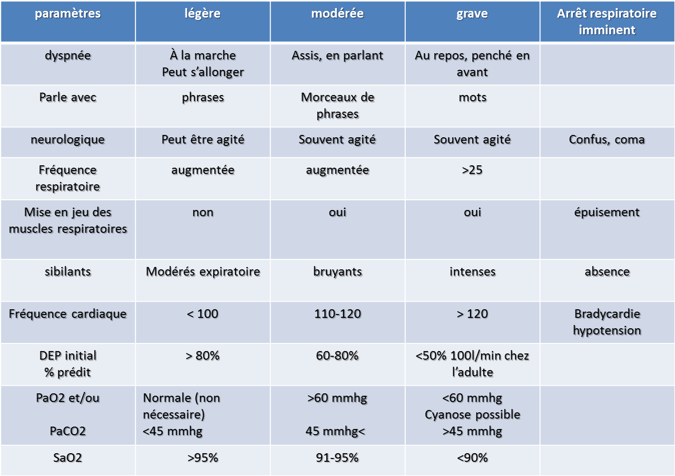
5. Formes cliniques : Phénotypes
- Selon l’âge
L'asthme est plus fréquent à certaines périodes de la vie :
apparition à 5 ans, disparition possible à 13 ans.
apparition à 5O ans, chez la femme ménopausée.
asthme tardif à 7O ans, souvent ignoré.
- Selon la gravité
Fréquence des crises
Intervention des services d’urgence
Importance des traitements
- asthme grave :
crises soudaines et graves, conduisant alors à l'hospitalisation rapide pour une surveillance et un traitement adapté‚ imposant parfois une ventilation assistée.
Mauvaise perception du degré d'obstruction bronchique à l’état de base
surveillance journalière par mesure du DEP ( débit expiratoire de pointe ou peak-flow)
En cas de baisse de ce débit >50 % le risque de crise grave augmente et le patient adapte son traitement en fonction de consignes médicales.
Selon l’étiologie : asthme intrinsèque et extrinsèque
· asthme extrinsèque : lié à des facteurs externes
Asthme allergique :
Pneumallergènes domestiques et polliniques
Asthme médicamenteux :
aspirine , anti-inflammatoires non stéroïdiens, la noramidopyrine, béta-bloquants
Asthme intriqué à une BPCO :
Dans l'évolution d'une bronchite chronique, un asthme peut venir compliquer la bronchite chronique et est alors responsable de crises dyspnéiques paroxystiques.
Asthme professionnel :
- nombreux agents professionnels responsables d'allergies et de crises d'asthme.
- très souvent difficile d'affirmer le caractère uniquement professionnel d'un asthme et d'en faire la preuve.
- étude de l'environnement professionnel par le médecin du travail, mesure du DEP au poste de travail, de tests réalistes en milieu hospitalier.
Ex: milieu agricole, matières plastiques, coiffure, peinture, détergents, boulangerie ...
Personnel de santé: latex, formaldéhyde...

Asthme induit par l’effort : très fréquent
- hyperréactivité bronchique : réaction exagérée de fermeture des bronches à des stimuli non spécifiques (froid, humidité,irritants, pollens)
- majorée par l’effort respiratoire brutal comme la course crise d’asthme ou toux
- cédant à l’arrêt de l’effort.
· asthme intrinsèque : sans facteurs externes
- souvent tardif et plus sévère
- lié à une maladie auto immune
- Evolue sous forme d’asthme inflammatoire permanent sans crise
- infection ORL ou bronchique fréquente

6. Bilan de l’asthme: 4 buts :
1. Diagnostic positif
2. Déterminer le phénotype
3. Evaluer la gravité de l'asthme
4. Recherche des facteurs étiologiques

- Interrogatoire :
® Gravité et phénotype :
-notion d'asthme familial grave.
-antécédents et mode de début.
-mode d’expression de l’asthme
-gravité des crises : antécédents d'hospitalisation.
-importance des traitements de crise.
-importance du traitement de fond.
® Etiologie :
-unité de lieu et de temps, caractère professionnel.
-facteurs climatiques.
-effort ?
-facteurs psychologiques.
-Facteurs infectieux notamment sinusiens.
- Examen clinique :
en dehors des crises | En crise | Retentissement sur l'état général | Retentissement respiratoire
Souvent normal | thorax distendu | poids | Aspect morphologique du thorax ,notamment chez l'enfant :  thorax en entonnoir  Thorax distendu
 | murmure vésiculaire faible | Asthénie; notamment chez l'enfant | cyanose
 | sibilants |  | Hippocratisme digital

- Radiographie thoracique :
-habituellement normale, mais peut être demandée à la rechercher des complications: emphysème, foyer infectieux, pneumothorax.

Diagnostic de l’asthme: niveaux de probabilité
dyspnée, toux, sifflements, oppression thoracique

Diagnostic de probabilité élevée | Diagnostic de faible probabilité
> 1 symptôme respiratoire | 1 seul symptôme (toux isolée+++)
Variabilité dans le temps et en intensité | Expectoration chronique
Aggravation la nuit et au petit matin | Douleur thoracique
Déclenchement ou aggravation par:  Infection virale, effort, rire, changement de climat, allergènes, irritation, odeurs fortes….. | Dyspnée associée avec vertiges, étourdissement, paresthésies
ATCD personnels ou familiaux d’atopie  Association à une rhinite allergique, eczéma… | Dyspnée induite à l’effort avec respiration bruyante
Sibilants à l’auscultation (peut être normale)

Epreuves Fonctionnelles Respiratoires :
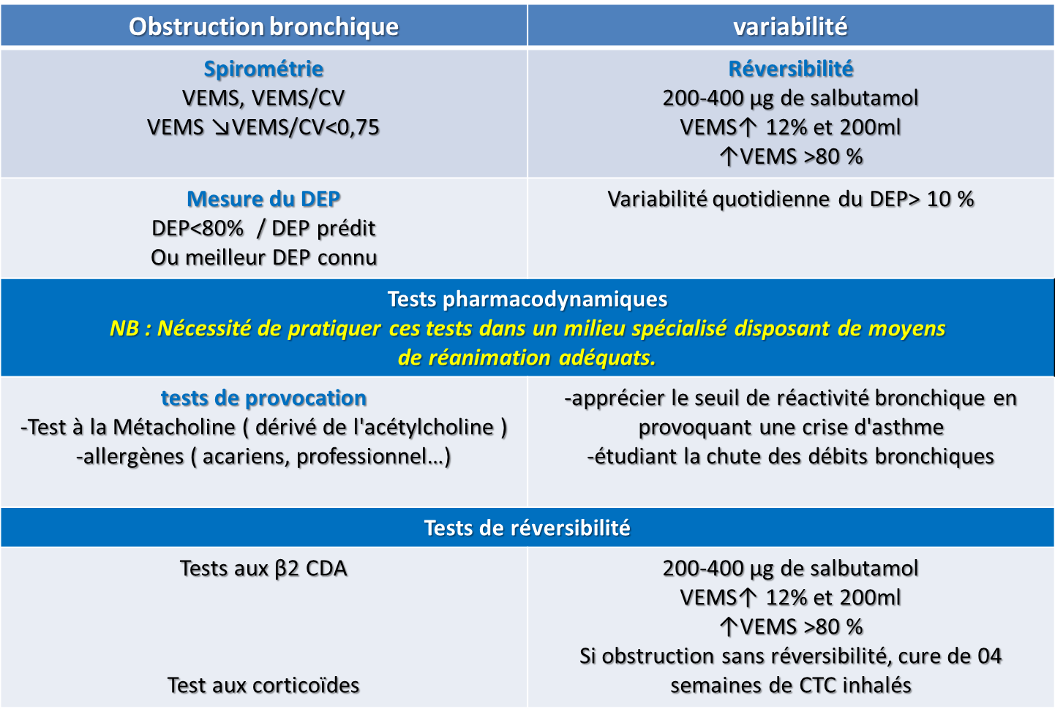

Bilan allergologique:
- IgE totales
- Phadiatop (permet de tester la sensibilisation à un pool d’une vingtaine de pneumallergènes ; test utile pour le dépistage)
- Tests cutanés : à discuter en fonction des IgE totales, du Phadiatop et de l’anamnèse.
- Chez le sujet jeune, une évaluation allergologique lors du bilan initial est à proposer systématiquement.
• Bilan ORL : une évaluation ORL est utile en cas de symptômes (rhino-sinusite…)
• Tests biologiques:
FSC (présence d’une éosinophilie ?), pour les asthmes sévères,. précipitines aspergillaires
(ABPA), ANCA (vasculite de Churg-Strauss)
7. Diagnostic différentiel:
- Cardiopathies gauches
- BPCO à composante spastique
- Obstruction ou compression bronchique
- Dysfonction des cordes vocales
- Dilatation des bronches
- Dyspnée psychogène.
8. Etiologies :
- Allergie respiratoire :
· Acariens : parasite, hôte habituel des habitations.
en nombre plus important à l'automne et en période hivernale.
· Blattes : plus fréquentes, souvent liée aux conditions de logement.
· Pollens : allergie aux graminées ++ en juin.
allergie aux arbres ou herbacées à certaines périodes de l'année.
· Animaux : domestiques: chat, chien, lapin....
· Moisissures : essentiellement hivernales.
· Latex: (gants…)
· Professionnels: agriculteur, boulanger....
Notion d’allergies croisées : latex / banane ; bouleau / avocat / kiwi …
- Facteurs alimentaires allergiques :
-L'asthme apparaît dans un tableau d'allergie générale ( urticaire )
-plus fréquemment chez l'enfant.
-allergènes principaux : lait, oeuf, arachide.
- Asthme induit par l’effort :
-déclenchées par l'effort, plus volontiers par temps froid, notamment à la course, apparaissant à l'arrêt de l'effort.
- Reflux gastro- œsophagien :
Pathologie à rechercher chez l'enfant.
- Facteurs de pollution :
domestique, industrielle, météorologiques
- Facteurs psychologiques :
-Facteurs importants, favorisent le déclenchement ou la pérennisation des crises.
- Facteurs hormonaux :
-Asthme apparaissant au décours ou après la ménopause
-asthme prémenstruel
-asthme de la femme enceinte
-asthme à la puberté
9. ATTITUDE PRATIQUE :
A. Crise :
- questions 1. quel était le traitement antérieur ?
quelle est la gravité de la crise ?

1 réponse donner un traitement adapté‚ d'efficacité rapide :
- β2 en spray, sirop, aérosol, injectable,
- Corticoïdes injectables,
- oxygénothérapie‚
- hospitalisation.
2. Fond :
questions 1. quelle est la gravité de l'asthme ?
2. quelles sont les étiologies de l'asthme ?
3. quels sont les effets secondaires du traitement?
1 réponse
donner un traitement adapté‚ d'efficacité prolongée avec le minimum d'effets secondaires.
- Corticoïdes : inhalés plus souvent qu’oraux, antileucotriènes
- β2 LDA
- Antihistaminiques
- désensibilisation spécifique,
- Kinésithérapie respiratoire,
- Cures thermales ou climatiques.

10. Prise en charge de l’asthme:

Objectifs:
- améliorer la qualité de vie avec retour à la normale: contrôle, qui consiste à reconnaitre, argumenter l’attitude thérapeutique et traiter puis organiser le suivi
- Comprend trois volets:
-pharmacologique = médicaments
-non pharmacologique= contrôle de l’environnement
-éducation/conseils/ information
A- contrôle de l’asthme:
- Concept nouveau qui comprend:
-le contrôle des symptômes
-l’évaluation des risques futurs d’évolution défavorable ultérieure
-Mesure de la fonction respiratoire avant de commencer le traitement, 3-6 mois plus
tard, puis régulièrement, tous les ans
- Il doit être évalué à chaque consultation de suivi
- Contrôle des symptômes asthmatiques:
-apprécier l’activité de la maladie sur une période courte : 4 semaines précédentes
-classé en trois niveaux: bien contrôlé, partiellement et mal contrôlé
- Facteurs de risque d’évolution négative de l ’asthme:
Facteurs susceptibles d’augmenter le risque ultérieur d’exacerbation, diminution de la fonction respiratoire et de mauvaise tolérance du traitement

Paramètres du contrôle de l’asthme selon GINA 2016:

Paramètres de contrôle des symptômes |  | Bien contrôlé | Partiellement contrôlé | Mal contrôlé
Symptômes diurnes >2/semaine | Oui  non
Utilisation de BCDA>2/semaine | Oui  non | Aucun item | 1 ou 2 items | 3 ou 4 items
Symptômes/Réveils nocturnes  Limitation des activités due à l’asthme | Oui  Non  Oui  Non

Facteurs de risque d’exacerbation:
-mauvais contrôles des symptômes de l’asthme
-CSI non prescrits, mauvaise observance, ou mauvaise technique d’inhalation
-consommation excessive de BCDA > 1 flacon de 200 doses /mois
-VEMS faible surtout <60% de la valeur prédite
-problèmes psychologiques ou socio-économiques importants
-exposition: tabac, allergènes, irritants
-Comorbidités: rhino-sinusite, obésité, allergie alimentaire avérée, (RGO), l’obésité, l’apnée obstructive du sommeil, la dépression et l’anxiété.
-Les comorbidités doivent être identifiées car elles peuvent contribuer aux symptômes respiratoires et à une mauvaise qualité de vie. Leur traitement peut compliquer celui de l’asthme.
-grossesse
-antécédent d’intubation pour asthme en réanimation
-antécédent de crise sévère ou plus au cours des 12 derniers mois

B-argumenter l’attitude thérapeutique et traiter l’asthme:
1-Traitement de fond:
-traitement bien codifié
-il doit être parfaitement adapté au profil évolutif de la maladie
-il doit répondre à certains principes et objectifs thérapeutiques
-il faudra le modifier chaque fois que nécessaire
Principes du traitement:
-La molécule est choisie en fonction de la physiopathologie du trouble traité (inflammation/bronchoconstriction)
-la présentation est choisie en fonction du patient, de la situation (préférence du patient, la technique d’inhalation, l’observance; le coût)
-privilégier les formes inhalées pour le TRT de fond, en 1 er lieu les corticostéroïdes inhalés
-adapter le TRT de fond par paliers d’intensité croissante
-reconsidérer le TRT tous les trois mois
-réévaluer périodiquement l’efficacité clinique et l’évolution de l’EFR
-en cas d’échec, avant la mise en route d’une corticothérapie par voie générale, toujours vérifier l’observance et la bonne technique d’inhalation
-supprimer les facteurs aggravants
-désescalade thérapeutique lorsque le contrôle est atteint
Sévérité de l’asthme:
Jugé sur:
-fonction du traitement nécessaire pour le contrôler
- asthme léger » contrôlé par un traitement léger
-asthme sévère » contrôlé par un TRT lourd ou mal contrôlé malgré un TRT lourd

Traitement de fond initial:
Une faible dose de CSI est recommandée chez les patients qui présentent:
-Symptômes d’asthme> 2/ mois
-réveils dus à l’asthme> 1/mois
-symptômes d’asthme+ facteurs de risque d’exacerbation
Traitement de stade plus élevé: CSI dose moyenne ou CSI/BLDA
-Si symptômes asthmatiques gênants la plupart du temps
-si le patient est réveillé par l’asthme une ou plusieurs fois/semaine
-s’il existe des facteurs de risque d’exacerbation
Cure courte de CSO + TRT de fond:
Si la forme inaugurale de l’asthme est un asthme très mal contrôlé ou une crise aiguë
Assurer le suivi au long cours:
Avant de commencer le TRT de fond initial:
-enregistrer si possible les arguments en faveur du diagnostic d’asthme
-documenter le contrôle des symptômes et facteurs de risque
-évaluer si possible la fonction respiratoire
-vérifier et apprendre au patient la technique d’utilisation des inhalateurs et
-Programmer une visite du suivi
Après avoir commencé le TRT de fond initial:
-évaluer la réponse au bout de 2-3 mois ou selon l’urgence clinique
-procéder à un ajustement thérapeutique en cas de non contrôle
-envisager une diminution progressive si contrôle obtenu pendant 03 mois

La première consultation:
-Affirmer le diagnostic: symptômes chroniques variables et réversibles, avec variabilité dans le temps, TVO
-penser au diagnostic différentiel
-évaluer la sévérité qui va guider le TRT de fond
-rechercher les facteurs déclenchants: allergie..
-établir un partenariat avec le malade
-envisager la stratégie de la posologie minimale efficace
Pendant le suivi:
-évaluer le niveau de contrôle de la maladie
-adaptation de la stratégie thérapeutique: escalade-désescalade
-identifier les facteurs de mauvaise observance thérapeutique
-contrôle des techniques de prise médicamenteuse
-rechercher et prévenir les effets secondaires du TRT
-en cas d’exacerbation, évaluer la gravité et les risques de passage à l’AAG
-comprendre la cause d’une exacerbation
ouverture d’un dossier médical avec planification des RDV
Le suivi est centré sur:
-l’activité de la maladie, évaluée selon les niveaux du contrôle
-la surveillance de la tolérance
-l’observance du TRT
L’adaptation de la stratégie thérapeutique dépend de deux éléments:
-le degré de contrôle de l’asthme
-le TRT de fond en cours
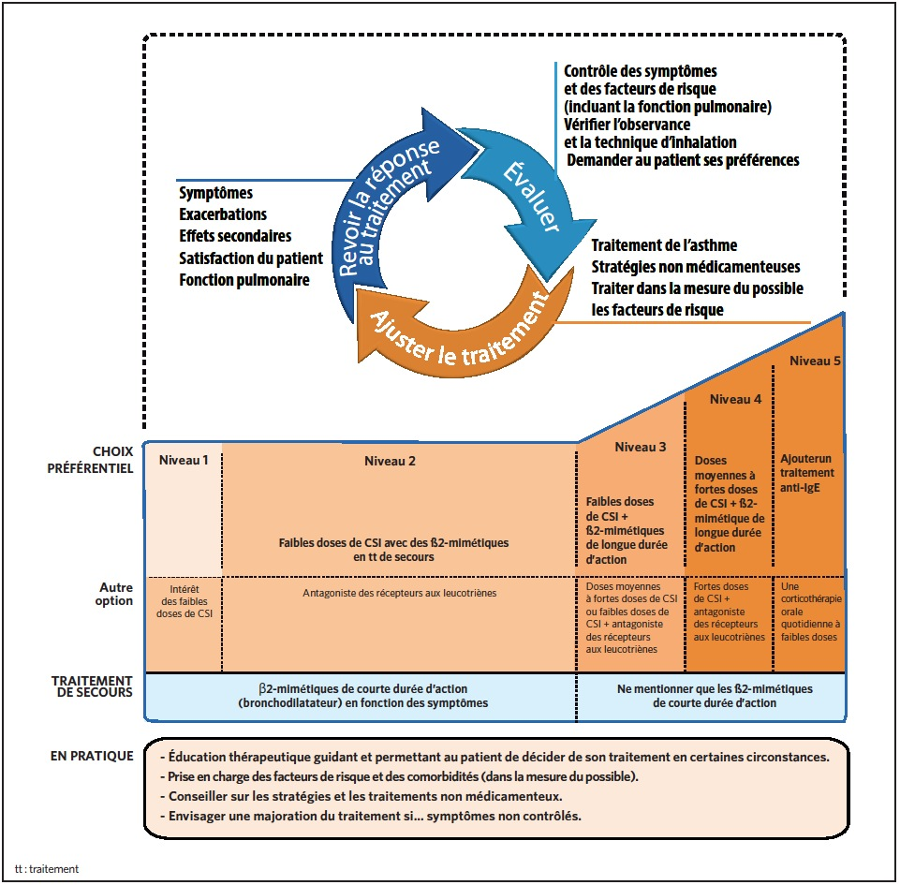

Si asthme bien contrôlé:
-recherche du TRT minimal efficace, une fois le contrôle obtenu
-la durée des paliers thérapeutiques au cours de la décroissance du TRT de fond est de 03 mois
-la diminution des doses de CTC inhalés se fait par 25-50%
-chez les asthmatiques sous CTC par voie générale: diminution très progressive
D- médicaments de l’asthme:
1-anti inflammatoires:
-les glucocorticoïdes inhalés:
sont le pilier du traitement de l’asthme au long cours:
-leur efficacité est optimale lorsqu’ils sont prescrits de façon adéquate par le médecin,
et pris de façon correcte par le patient
-réduisent/contrôlent les symptômes
-préviennent l’exacerbation
-améliorent la fonction pulmonaire
-potentialisent les effets des β2 mimétiques
-réduisent l’hyperréactivité bronchique
-relation dose-effet
-posologie en fonction de la sévérité de l’asthme+++
-efficacité en 2-3 semaines
-Effets secondaires: raucité de la voix et mycose buccale
-la forme orale utilisée en cas d’asthme sévère insuffisamment contrôlé ou en cure courte de 8-10 jours en cas d’exacerbation

Doses journalières de corticoïdes inhalés /jour chez l’adulte:
 | Doses faibles | Doses moyennes | Doses fortes
béclométhasone | 250-500 | > 500-1000 | > 1000-2000
budésonide | 200-400 | > 400-800 | >800-1600
fluticasone | 100-250 | > 250-500 | > 500-1000

-antileucotriènes
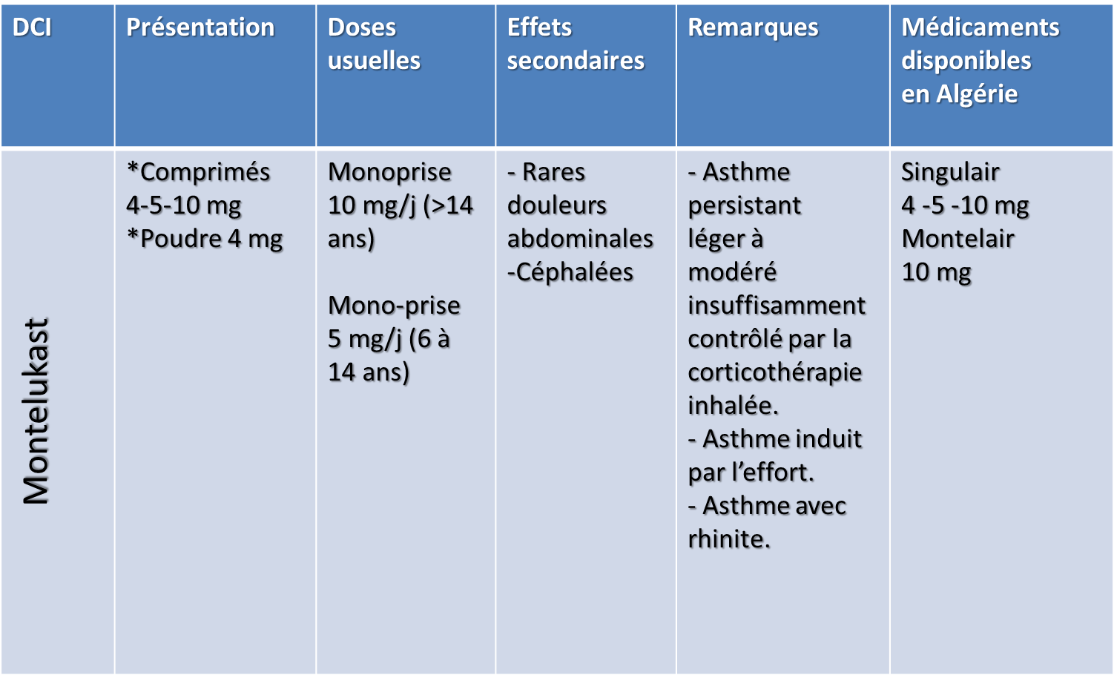
2- Bronchodilatateurs :
Ils correspondent aux β2 agonistes, aux anti-cholinergiques et aux bases xanthiques.
- Les β2 sympathomimétiques (B2 agonistes) :
- β2 agoniste de courte durée d’action (BACA) :
utilisés pour le traitement des symptômes et de la crise d’asthme.
- β2 agoniste de longue durée d’action:
Asthme nocturne, asthme induit à l’effort, diminue le recours aux BCDA

B2 agonistes de longue durée d’action :
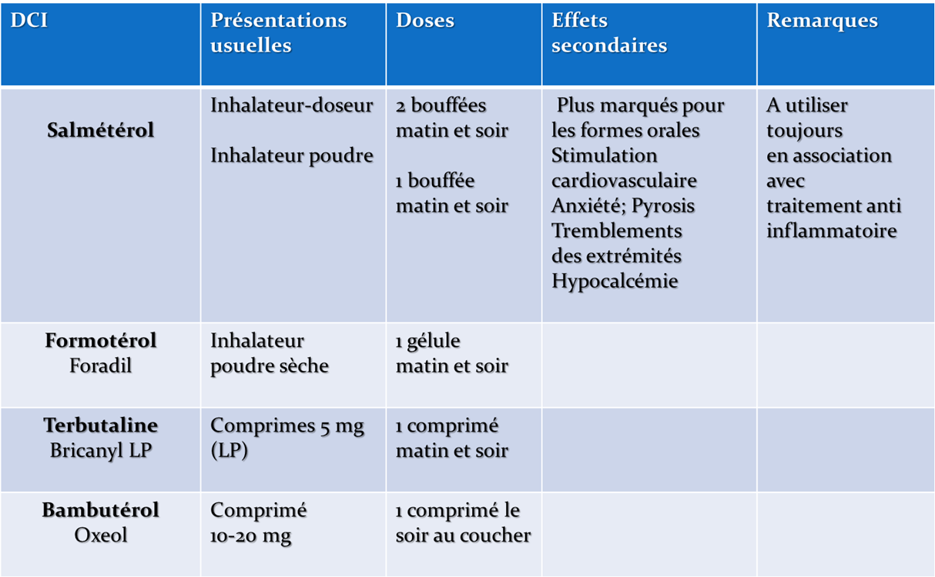

B2 agonistes de courte durée d’action :
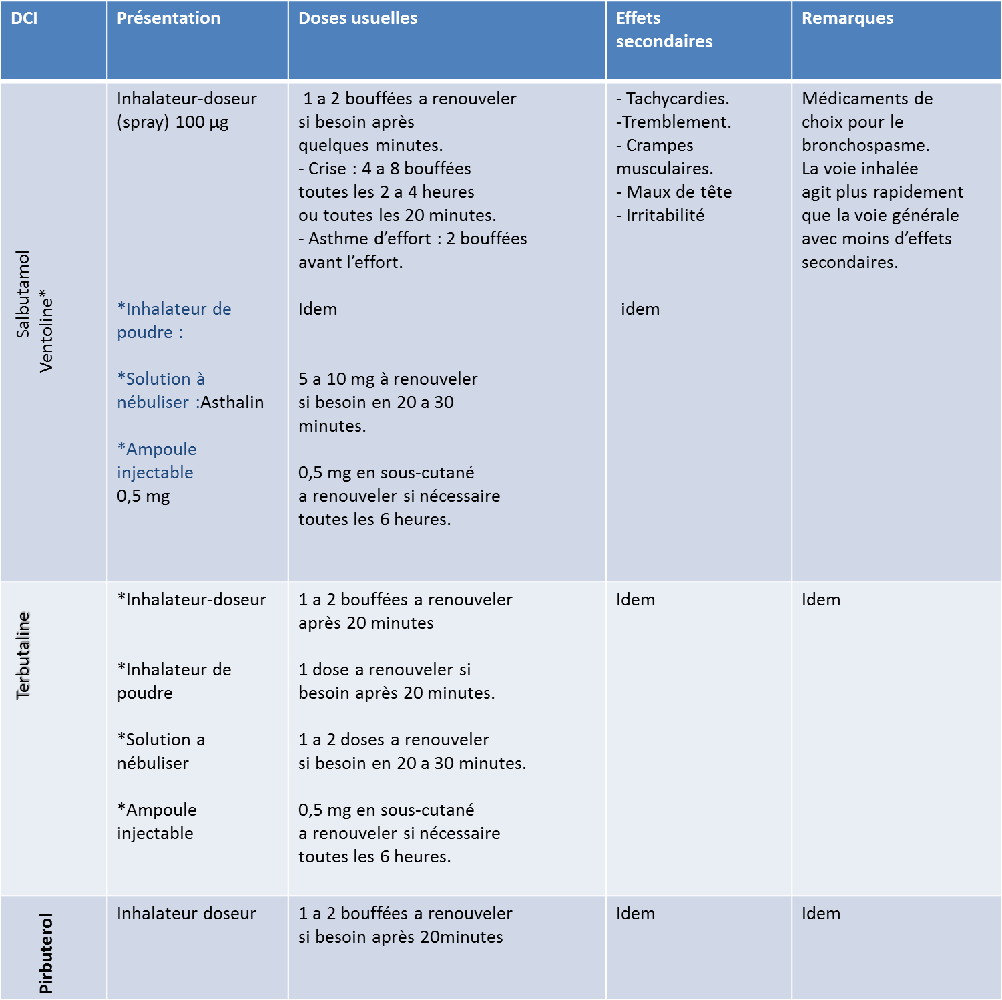
- Les bases xanthiques :
La théophylline entraîne une broncho-dilatation moins rapide et moins puissante
que les β2 agonistes. Elle possède un index thérapeutique étroit, une fréquence
élevée des effets secondaires ainsi que de nombreuses interférences médicamenteuses, ce qui limite son utilisation.
Effets secondaires: Nausées, Vomissements
A concentration sérique élevée :
( convulsions , arythmie etc.)
Médicament de 2e intention Surveillance de théophylinémie si possible

Moyens non pharmacologiques:
*contrôle de l’environnement:
-Identifier les allergènes dans son environnement
-identifier les facteurs asthmogènes (déclencheurs), afin d’adopter une attitude d’éviction
-limiter les risques d’exposition au tabagisme passif
-adaptation des activités en fonction des conditions météorologiques et des pics de pollution

*éducation thérapeutique:
-Grâce à l’établissement d’un partenariat Médecin-malade
-en étant à son écoute
-en l’informant sur sa maladie:
*connaître les facteurs d’exacerbation
*prévention
*reconnaître les signes de gravité et l’AAG
*TRT de la crise et de fond
-en l’aidant à acquérir des compétences:
*techniques d’inhalation
*utiliser un DEP et calculer les variations circadiennes
Calendrier du suivi:
Le rythme de suivi doit être adapté à chaque patient
*Asthme bien contrôlé:
examen clinique + DEP tous les 03 mois
*asthme non contrôlé: deux situations:
-en cas de CTC par voie orale de courte durée, consultation une semaine après l’arrêt de TRT
-après réajustement thérapeutique sans CTC oraux: examen clinique + DEP 1 à 3 mois
Difficultés rencontrées en pratique quotidienne:
- Difficultés socio-économiques: médicaments inaccessibles mauvaise observance
- Facteurs culturels:
-peur de la maladie et négation du diagnostic
-peur des sprays et des corticoïdes
-mauvaise perception de la dyspnée
- Sous-estimation de la maladie par le médecin → sous-diagnostic

